Памятка для родителей по обучению детей правилам дорожного движения
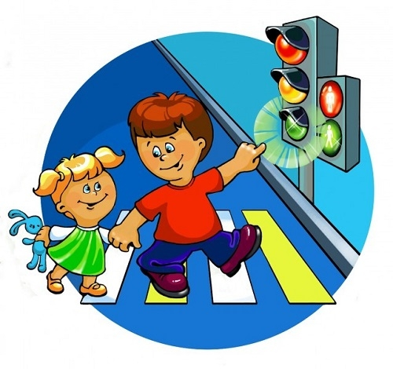
* Не спешите, переходить дорогу размеренным шагом.
* Выходя на проезжую часть дороги, прекратите разговаривать - ребёнок должен привыкнуть, что при переходе дороги нужно сосредоточиться.
* Не переходите дорогу на красный или жёлтый сигнал светофора.
* Переходите дорогу только в местах, обозначенных дорожным знаком
* Пешеходный переход».
* Из автобуса, троллейбуса, таки выходите первыми. В противном случае ребёнок может упасть или побежать на проезжую часть дороги.
* Привлекайте ребёнка к участию в ваших наблюдениях за обстановкой на дороге: показывайте ему те машины, которые готовятся поворачивать, едут с большой скоростью и т. д.
* Не выходите с ребёнком из-за машины, кустов, не осмотрев предварительно дороги, -это типичная ошибка, и нельзя допускать, чтобы дети её повторили.
* Не разрешайте детям играть вблизи дорог и на проезжей части улицы.

Ваш ребёнок – пассажир
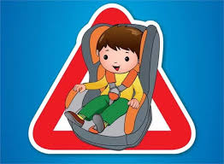
- Всегда пристёгивайтесь ремнями безопасности сами и объясняйте ребёнку, для чего это нужно делать, Если это правило автоматически выполняется вами, то оно будет способствовать формированию у ребёнка привычки пристегиваться ремнём безопасности или садиться в детское удерживающее устройство (автокресло)
- Дети до двенадцати лет должны находиться в салоне автомобиля в детском удерживающем устройстве (автокресле, соответствующем их возрасту, весу и росту. Если комплекция ребёнка затрудняет его размещение в автокресле, можно применить (частичное удерживающее устройство) (дополнительную подушку- бустер, которое используется в сочетании со штатным ремнём безопасности, проходящим вокруг туловища ребёнка, при этом диагональная ветвь ремня должна проходить через плечо и грудную клетку, не соскальзывая на шею.
- Учите ребёнка правильному выходу из автомобиля- через правую дверь, которая находится со стороны тротуара.

